新 书 推 荐
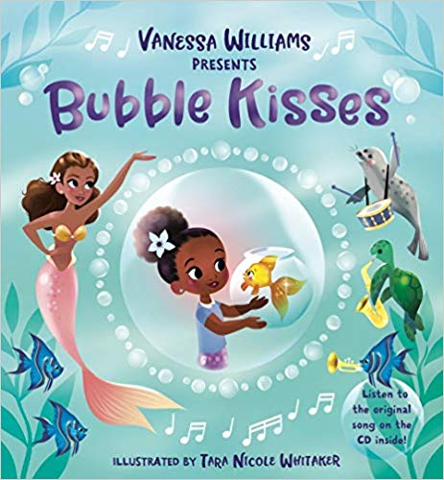
中文书名：《泡泡吻》
英文书名：BUBBLE KISSES
作 者：Vanessa Williams (Author), Tara Nicole Whitaker (Illustrator)
出 版 社：Sterling
代理公司：ANA / Yao Zhang
页 数：32页
出版时间：2020年5月
代理地区：中国大陆、台湾
审读资料：电子稿
类 型：儿童绘本（含音乐CD）

内容简介：

歌手，演员和舞者凡妮莎·威廉斯讲述了一个甜美，闪耀的故事，一个女孩和她心爱的有神秘魔法的宠物鱼的故事。
她在水中游啊游，给了我泡泡吻。
她从没忘记给我泡泡吻，拥有它好幸运。
小女孩喜欢她的金鱼萨尔。但萨尔不是普通的宠物：虽然她无法捡球或盘在主人腿上，但她有泡泡吻，可以把人变成美人鱼，从而进入水底的冒险世界。在海底，他们与美人鱼一起唱歌跳舞，尽情玩耍。这个故事朗朗上口的，清新自然，韵律十足，是睡前故事的不二选择，书中含有CD和下载链接。

- 自上世纪80年代以来，作者凡妮莎·威廉斯就出现影视剧和百老汇音乐剧中，为几代人所熟知。

- 美人鱼是时下的流行趋势，在儿童出版物的各种刊物和各年龄层的受欢迎程度不减。美人鱼极具吸引力，从迪斯尼的爱丽儿公主到《鱼尾猫咪》（早期章节图书），从Emily Windsnap（适合7-12岁）再到Waterfire Saga（适合青少年）。他们甚至每年举办一次Instagram活动，画出自己心中的美人鱼。

- 在代表性方面也紧跟潮流：美人鱼变得更加多元。《朱力安是美人鱼》，Rise of the Jumbies，迪士尼即将上映的真人版电影《小美人鱼》—爱丽儿的肤色是黑色的—都表明美人鱼的故事更加新颖，更具包容性。

作者简介：

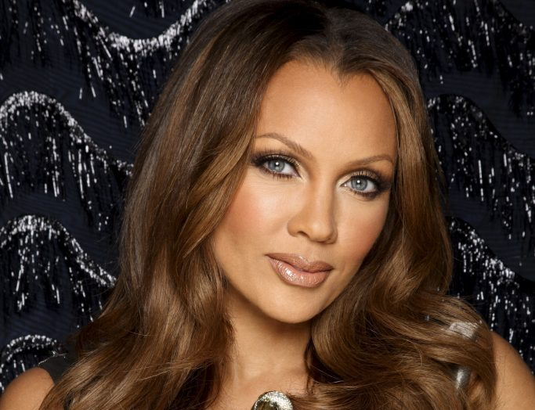
凡妮莎·威廉斯（Vanessa Williams）是当今娱乐界最受尊重的多栖艺人之一。凡妮莎在全球范围内售出数百万张唱片，在公告牌单曲榜和专辑榜上斩获无数第一和十佳，曲风横跨流行，舞曲，节奏布鲁斯，成人时代，假日风，拉丁，福音和爵士。

她在电影，电视，唱片和百老汇行业成就非凡，获得了各类奖项，包括4个艾美奖提名，11个格莱美提名，一个托尼提名，3个美国影视演员协会奖提名，7个有色人种协进会形象奖和3个卫星奖。她在迪斯尼电影《风中奇缘》演唱的白金单曲《风之色彩》获得了奥斯卡，格莱美和金球奖的最佳原创歌曲奖。

凡妮莎毕业于雪城大学，积极倡导权利平等，尤其是同性恋和少数族裔的权益。她因其人道主义贡献而荣获人权运动“争取平等同盟”奖，因演艺事业杰出，在2007年的好莱坞星光大道上获得一颗星星。

凡妮莎与母亲海伦·威廉斯共同撰写的自传You Have No Idea成为2012年《纽约时报》畅销书。她最近的百老汇作品包括，与西塞莉·泰森共同出演的The Trip to Bountiful（2013季度第一名），After Midnight（2014年），特别限量场Hey, Look Me Over at New York City Center in 2018。

凡妮莎育有四个孩子，分别是梅拉妮，吉利安，德文和萨莎。她的慈善事业涉及广泛，支持美国音乐会，特奥会和其他一些组织。

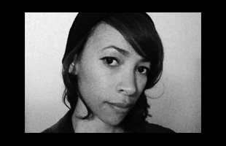
凡妮莎是世界上最有成就的音乐家之一，经常出现在世界上最负盛名的交响乐团中，最近一次是肯尼迪中心的国家交响乐团。
塔拉·妮可·惠特克（Tara Nicole Whitaker）的艺术熏陶很小就开始了，早期在普瑞特艺术学院上课，之后在罗德岛设计学院和加利福尼亚艺术学院接受正式训练。她曾为梦工厂，尼克儿童频道，福克斯动画，公共电视网，哥伦比亚广播公司，卡通频道提供设计。她住在加利福尼亚的伯班克。联系方式：网站taranicolewhitaker.com，推特 @nicoledessine，Instagram：@taranicolewhitaker。

谢谢您的阅读！
请将回馈信息发至：张瑶（Yao Zhang）
安德鲁﹒纳伯格联合国际有限公司北京代表处
北京市海淀区中关村大街甲59号中国人民大学文化大厦1705室, 邮编：100872
电话：010-82449325
传真：010-82504200
Email: Yao@nurnberg.com.cn
网址：www.nurnberg.com.cn
微博：http://weibo.com/nurnberg
豆瓣小站：http://site.douban.com/110577/
微信订阅号：ANABJ2002

